Resolución del Pleno del Instituto de Transparencia, Acceso a la Información Pública y Protección de Datos Personales del Estado de México y Municipios, en Metepec Estado de México, a tres de octubre de dos mil dieciocho.

VISTO el expediente electrónico formado con motivo del recurso de revisión número 02895/INFOEM/IP/RR/2018, interpuesto por la C. XXXXXXXXXXXX., en lo sucesivo la Recurrente, en contra de la respuesta otorgada por el Ayuntamiento de Huixquilucan, en lo subsecuente el Sujeto Obligado, se procede a dictar la presente resolución.

A N T E C E D E N T E S

PRIMERO. De la solicitud de información.
Con fecha cuatro de julio de dos mil dieciocho, el Recurrente, presentó a través Sistema de Acceso a la Información Mexiquense (SAIMEX), ante el Sujeto Obligado, la solicitud de acceso a la información pública, registrada bajo el número de Folio 00286/HUIXQUIL/IP/2018, mediante la cual solicitó lo siguiente:

“Solicito la información de cualquier solicitud o trámite existente incluyendo toda la documentación adjunta, del predio ubicado en XXXXXXXXXXXXXXXXXXXXXXX que posea la Dirección General de Desarrollo Urbano Sustentable.” [Sic]

Haciéndose constar que del acuse de solicitud de información contenida en el expediente electrónico del SAIMEX, se aprecia que la Recurrente eligió como modalidad de entrega de la información solicitada “a través del SAIMEX”.

SEGUNDO. De la contestación del sujeto obligado.
En el expediente electrónico formado en el sistema SAIMEX, se aprecia que en fecha ocho de agosto de dos mil dieciocho el Sujeto Obligado remitió la siguiente respuesta:

Huixquilucan, México a 08 de Agosto de 2018
Nombre del solicitante: XXXXXXXXXXXXXXX
Folio de la solicitud: 00286/HUIXQUIL/IP/2018

En respuesta a la solicitud recibida, nos permitimos hacer de su conocimiento que con fundamento en el artículo 53, Fracciones: II, V y VI de la Ley de Transparencia y Acceso a la Información Pública del Estado de México y Municipios, le contestamos que:

Con fundamento en los artículos 6 de la Constitución Política de los Estados Unidos Mexicanos; 5 de la Constitución Política del Estado Libre y Soberano de México; 12, 23 fracción IV, 25, 59 y demás relativos aplicables de la Ley de Transparencia y Acceso a la Información Pública del Estado de México y Municipios; 1.41 del Libro Primero, Titulo Noveno del Código Administrativo del Estado de México; así como el numeral TREINTA Y OCHO inciso d) de los Lineamientos para la recepción, trámite y resolución de las solicitudes de acceso a la información pública, acceso, modificación, sustitución, rectificación o supresión parcial o total de datos personales, así como de los recursos de revisión que deberán observar los Sujetos Obligados por la Ley de Transparencia y Acceso a la Información Pública del Estado de México y Municipios; así como el Titulo Cuarto, Capítulo II del Bando Municipal 2016; en atención a su solicitud de información número 00286/HUIXQUIL/IP/2018, que a letra versa: “Solicito la información de cualquier solicitud o trámite existente incluyendo toda la documentación adjunta, del predio ubicado en XXXXXXXXXXXXXXXXXXXXXXXXXXXXXXXXXXXXXXXX XXXXXXXXXXXXXXXXXXXXXXXXXX que posea la Dirección General de Desarrollo Urbano Sustentable.” (SIC). Sobre el particular, esta Unidad de Transparencia en ejercicio de las atribuciones que la Ley le confiere, turnó su solicitud de información a la siguiente área administrativa: Dirección General de Desarrollo Urbano Sustentable que conforme al Reglamento Orgánico de la Administración Pública Municipal de Huixquilucan, Estado de México 2016, es competente para dar contestación a su requerimiento, por lo que manifestaron lo siguiente: Dirección General de Desarrollo Urbano Sustentable. “Por medio del presente remito la información solicitada” (SIC). Se adjunta archivo PDF SIN EMBARGO ESTA UNIDAD DE TRANSPARENCIA NO VALIDA LA RESPUESTA DE DICHA DIRECCION YA QUE ESTA TESTO DE MANERA INCORRECTA LA INFORMACION, SIN SOLICITAR AL COMITÉ MUNICIPAL DE TRANSPARENCIA DICHA TESTA Y POR LO TANTO NO SE LE VALIDA. Por último, no omito mencionar que el derecho de acceso a la información tiene como objetivo, el de incentivar la participación ciudadana, respecto del quehacer gubernamental; por lo que la información que es proveída por este medio sólo tiene como finalidad la de ser de carácter informativo. Asimismo, la información que es puesta a disposición de los particulares, es aquella que encuadra en lo establecido por los numerales 12 párrafo segundo y 59 de la Ley de Transparencia y Acceso a la Información Pública del Estado de México y Municipios, que prevé la entrega de la información que los Sujetos Obligados por esta Ley, generan, contienen y en su caso administran en ejercicio de sus atribuciones, tal y como obran en sus archivos. De lo expuesto y fundado a Usted, en términos del artículo 163 y demás aplicables de la Ley de Transparencia y Acceso a la Información Pública del Estado de México y Municipios, a Usted pido se sirva tener a esta Unidad de Transparencia por notificada en tiempo y forma respecto de la contestación a su solicitud de acceso a la información para los efectos legales correspondientes, mediante la modalidad en que fue requerida.
ATENTAMENTE
LIC. MARIANA VICTORIA YÁÑEZ RODRIGUEZ

Adjuntando diez archivos de los cuales a simple vista se aprecia que contienen la misma información, siendo únicamente dos archivos los remitidos.

Los archivos denominados solicitud-testada.pdf, de los cuales se inserta dos documentos iguales, en donde se muestra el formato único de solicitud en versión pública, con fecha de recepción por parte de la Dirección General de Desarrollo Urbano Sustentable, únicamente se muestra la dirección y el trámite que se solicita.

Los archivos denominados solicitud-original.pdf, tres archivos con el mismo contenido, advierte el formato único de solicitud, integro, es decir no está en versión pública, dejando a la vista datos personales.

De los archivos denominados SAN ANGEL 21 TESTADO.pdf, del cual se adjuntan dos iguales, estos corresponden al oficio DGDUS/1580/SGU/JDL/302/2018, de fecha doce de junio de dos mil dieciocho, suscrito por la Dirección de Desarrollo Urbano Sustentable, en donde se le hace al conocimiento que le hacen falta algunos documentos para cotejo, mismo que se encuentra en versión pública.

Los archivos denominados SAN ANGEL 21 ORIGINAL.pdf, el cual se inserta tres veces corresponden al mismo documento antes descrito solo que se presenta en forma íntegra, es decir se dejan los datos personales.

TERCERO. De la impugnación de la respuesta.
No conforme con la respuesta notificada por el Sujeto Obligado, el Recurrente en fecha diecisiete de agosto de dos mil dieciocho, interpuso el recurso de revisión, el cual fue registrado en el sistema electrónico con el expediente número 02895/INFOEM/IP/RR/2018, en el cual cita, las siguientes manifestaciones:

Acto Impugnado:
“la respuesta otorgada por dll sujeto obligado”[sic]

Razones o Motivos de Inconformidad:
“el sujeto obligado no entrega la información que solicité. En su lugar entrega documentos testados que violan mi derecho de acceso a la información.” [sic]

CUARTO. Del turno del recurso de revisión.
Medio de impugnación que le fue turnado a la Comisionada Zulema Martínez Sánchez, por medio del sistema electrónico, en términos del arábigo 185 fracción I de la Ley de Transparencia y Acceso a la información Pública del Estado de México y Municipios, del cual recayó acuerdo de admisión en fecha veintitrés de agosto de la presente anualidad, determinándose en él, un plazo de siete días para que las partes manifestaran lo que a su derecho corresponda en términos del numeral ya citado.

QUINTO. De la etapa de manifestaciones y/o alegatos.
Así, una vez transcurrido el término legal referido se destaca que el Sujeto Obligado en fecha treinta y uno de agosto de dos mil dieciocho, remitió informe justificado, mediante seis archivos, con los nombres y contenidos siguientes:

- El archivo con el nombre de: 18. ACUERDO COMIT 18 2018 (COMITÉ 18-18).pdf, el cual consta de 8 fojas, que contiene el documento que soporta la clasificación de información con carácter de confidencial y versión pública con número COMIT/18-18/2017-2018, cabe señalar que el acuerdo no cuenta con el totalidad de las firmas de los integrantes del Comité de Transparencia.
- El archivo con el nombre de: transparencia-inf2895 solicitud comité.pdf, contiene DGDUS/2317/2018 de fecha veintisiete de agosto de dos mil dieciocho, en donde el Director General de Desarrollo Urbano Sustentable, manifiesta que con la finalidad de dar cumplimiento a la obligación de proteger datos personales, solicitando se someta a consideración del Comité de Transparencia la propuesta de versión pública, enviando
- Formato único de solicitud, con fecha de recepción por parte de la Dirección General de Desarrollo Urbano y Sustentable, primero de junio de dos mil dieciocho;
- Licencia de uso de suelo con número de folio 0335/2017;
- Formato de alineamiento y número oficial con número de folio 0475/2017;
- Orden de pago número de folio 60049;
- Recibo de pago de licencia de uso de suelo;
- Formato único de solicitud con fecha de recepción por parte de la Dirección General de Desarrollo Urbano y Sustentable, dieciocho de octubre de dos mil diecisiete;
- Línea de captura para pago de predial;
- Comprobante de recibo de pago del sistema de pago del sistema de aguas de Huixquilucan con número de folio 323680
- Aviso de privacidad

- El archivo denominado IJ EXPEDIENTE RR 02895, SI 00286.pdf, el cual contiene el informe justificado, en donde el titular de la unidad de transparencia relata los antecedentes del presente recurso de revisión y menciona que se adjuntan oficios emitidos por la Dirección General de Desarrollo Urbano Sustentable.

- El archivo con el nombre: TESTADO INFORMACIÓN,pdf, contiene diversos documentos en versión público que serán analizados durante el estudio de la presente resolución.

- El archivo con el nombre Oficio PMUT 201 2018 Durb S.I.J. RR 02895, SI 000286.pdf, contiene el oficio PM/UT/201/2018 de fecha veintitrés de agosto de dos mil dieciocho, suscrito por la titular de la unidad de transparencia en donde se solicita remita la información necesaria para elaborar el informe justificado.

- El archivo con el nombre 18.ACTA DECIMO OCTAVA SESION COMIT 18-18.pdf, contiene el acta de la décimo octava sesión ordinaria del comité de transparencia con número COMIT/ACT/18/2016-2018, en donde se aprueba la clasificación de información como confidencia y versión pública de la documentación del predio con ubicación señalada en la solicitud de información, cabe señalar que el acta no contiene la totalidad de las firmas de los integrantes del comité de transparencia.

Dicha información fue puesta a la vista en fecha cinco de septiembre de dos mil dieciocho.

Por parte del Recurrente no aportó pruebas ni alegatos que a su derecho conviniera.

Del cierre de instrucción.
Así, una vez transcurrido el término legal, se decreta el cierre de instrucción en fecha once de septiembre de dos mil dieciocho, en términos del artículo 185 Fracción VI de la Ley de Transparencia y Acceso a la Información Pública del Estado de México y Municipios, iniciando el término legal para dictar resolución definitiva del asunto.
C O N S I D E R A N D O

PRIMERO. De la competencia.
Este Instituto de Transparencia, Acceso a la Información Pública y Protección de Datos Personales del Estado de México y Municipios, es competente para conocer y resolver el presente recurso de revisión interpuesto por el ciudadano, conforme a lo dispuesto en los artículos 6, apartado A, fracción IV de la Constitución Política de los Estados Unidos Mexicanos, 5, párrafos vigésimo, vigésimo primero y vigésimo segundo fracción IV de la Constitución Política del Estado Libre y Soberano de México, 1, 2 fracción II, 13, 29, 36 fracciones II y III, 176, 178, 179 fracción II, 181 párrafo tercero, 182, 185, 188 y 194 de la Ley de Transparencia y Acceso a la Información Pública del Estado de México y Municipios, 9, fracciones I y XXIV y 11 del Reglamento Interior del Instituto de Transparencia, Acceso a la Información Pública y Protección de Datos Personales del Estado de México y Municipios.
SEGUNDO. De los alcances del Recurso de Revisión.
Anterior a todo debe destacarse que el recurso de revisión tiene el fin y alcance que señalan los numerales 176, 179 fracción II, 181 párrafo cuarto, 194 y 195 y demás aplicables de la Ley de Transparencia y Acceso a la Información Pública del Estado de México y Municipios vigente y será analizado conforme a las actuaciones que obren en el expediente electrónico con la finalidad de reparar cualquier posible afectación al derecho de acceso a la información pública y garantizando el principio rector de máxima publicidad.

TERCERO. Del estudio de las causas de improcedencia.
El estudio de las causas de improcedencia que se hagan valer por las partes o que se advierta de oficio por este Resolutor debe ser objeto de análisis previo al estudio de fondo del asunto ya que el estudio de los presupuestos procesales sobre el inicio o trámite de un proceso genera eficacia jurídica de las resoluciones, más aún que se trata de una figura procesal adoptada en la ley de la materia la cual impide su estudio y resolución cuando una vez admitido el recurso de revisión se advierta una causa de improcedencia que permita sobreseer el recurso de revisión sin estudiar el fondo del asunto; circunstancias anteriores que no son incompatibles con el derecho de acceso a la justicia, ya que éste no se coarta por regular causas de improcedencia y sobreseimiento con tales fines.

IMPROCEDENCIA Y SOBRESEIMIENTO EN EL JUICIO DE AMPARO. LAS CAUSAS PREVISTAS EN LOS ARTÍCULOS 73 Y 74 DE LA LEY DE LA MATERIA, RESPECTIVAMENTE, NO SON INCOMPATIBLES CON EL ARTÍCULO 25.1 DE LA CONVENCIÓN AMERICANA SOBRE DERECHOS HUMANOS.
Del examen de compatibilidad de los artículos 73 y 74 de la Ley de Amparo con el artículo 25.1 de la Convención Americana sobre Derechos Humanos no se advierte que el derecho interno desatienda los estándares que pretenden proteger los derechos humanos en dicho tratado, por regular causas de improcedencia y sobreseimiento que impiden abordar el estudio de fondo del asunto en el juicio de amparo, en virtud de que el propósito de condicionar el acceso a los tribunales para evitar un sobrecargo de casos sin mérito, es en sí legítimo, por lo que esa compatibilidad, en cuanto a los requisitos para la admisibilidad de los recursos dependerá, en principio, de los siguientes criterios: no pueden ser irracionales ni de tal naturaleza que despojen al derecho de su esencia, ni discriminatorios y, en el caso, la razonabilidad de esas causas se justifica por la viabilidad de que una eventual sentencia concesoria tenga un ámbito de protección concreto y no entre en conflicto con el orden jurídico, no son de tal naturaleza que despojen al derecho de su esencia ni tampoco son discriminatorias, pues no existe alguna condicionante para su aplicabilidad, en función de cuestiones personales o particulares del quejoso. Por tanto, las indicadas causas de improcedencia y sobreseimiento no son incompatibles con el citado precepto 25.1, pues no impiden decidir sencilla, rápida y efectivamente sobre los derechos fundamentales reclamados como violados dentro del juicio de garantías.

Por lo que una vez que se analizó el expediente en estudio se cae en la cuenta de que no se actualiza ninguna de las casuales a continuación transcritas:

“Artículo 191. El recurso será desechado por improcedente cuando:
I. Sea extemporáneo por haber transcurrido el plazo establecido en la presente Ley, a partir de la respuesta;
II. Se esté tramitando ante el Poder Judicial de la Federación algún recurso o medio de defensa interpuesto por el recurrente;
III. No actualice alguno de los supuestos previstos en la presente Ley;
IV. No se haya desahogado la prevención en los términos establecidos en la presente Ley;
V. Se impugne la veracidad de la información proporcionada;
VI. Se trate de una consulta, o trámite en específico; y
VII. El recurrente amplíe su solicitud en el recurso de revisión, únicamente respecto de los nuevos contenidos.”

Ya que no fue interpuesto de forma extemporánea, no se está tramitando ante el Poder Judicial Federal, no es una consulta, o trámite en específico, ni tampoco se advierte que la recurrente amplíe su solicitud en el recurso de revisión, por lo que al no existir causas de improcedencia invocadas por las partes ni advertidas de oficio, este Órgano Garante de la Transparencia se avoca al análisis del fondo del asunto que nos ocupa.

Así las cosas, al no existir causas de improcedencia invocadas por las partes ni advertidas de oficio por este Resolutor, se procede al análisis del fondo de los asuntos en los siguientes términos.

CUARTO. Del estudio y resolución del asunto.
Ahora bien, se procede al análisis del presente recurso, así como al contenido íntegro de las actuaciones que obran en el expediente electrónico, para así estar en posibilidad este Órgano Colegiado de dictar el fallo correspondiente conforme a derecho, tomando en consideración los elementos aportados por las partes y apegándose en todo momento al principio de máxima publicidad consagrado en nuestra Constitución Federal, Local y demás leyes aplicables en la materia, así como en los tratados internacionales en los que el Estado Mexicano sea parte, en concordancia con el artículo 8 de la Ley de Transparencia local.

Por ello tenemos que los requerimientos solicitados fueron los siguientes: “Solicito la información de cualquier solicitud o trámite existente incluyendo toda la documentación adjunta, del predio ubicado en XXXXXXXXXXXXXXXXXXXXXXXXXXXXXXXXXXXXXXXXXX que posea la Dirección General de Desarrollo Urbano Sustentable.” (Sic). en respuesta el Sujeto Obligado remitió cuatro archivos distintos, mismos que ya fueron descritos en los antecedentes, no obstante la ahora Recurrente no consideró satisfactoria dicha respuesta, por lo que interpuso recurso de revisión doliéndose manifestando que se le envió documentación testada.

Posteriormente el Sujeto Obligado, remitió más documentación en versión pública que será analizada más adelante.

En este sentido nuestro estudio versará en determinar si con la información remitida mediante respuesta e informe justificado, queda colmado el derecho de acceso a la información o bien en su caso determinar lo conducente y en su caso calificar los motivos de inconformidad.

Recordemos que en respuesta el Sujeto Obligado remitió diez archivos de los cuales; dos archivos corresponden a un formato único de solicitud en versión pública, tres archivos corresponde al mismo documento integro es decir sin testar datos personales, dos corresponden con un oficio signado por la Dirección de Desarrollo Urbano Sustentable en versión pública, y los ultimo tres archivos corresponden al mismo documento antes descrito, solo que con los datos personales sin testar.

Es importante mencionar que en los motivos de inconformidad vertidos por la Recurrente, manifiesta que se le entrega información testada, si bien es cierto que toda información en poder de los Sujeto obligados es pública, también es cierto que existen excepciones, como lo establece el artículo 4 de la Ley de Transparencia y Acceso a la Información Pública del Estado de México y Municipios.

Artículo 4. El derecho humano de acceso a la información pública es la prerrogativa de las personas para buscar, difundir, investigar, recabar, recibir y solicitar información pública, sin necesidad de acreditar personalidad ni interés jurídico.
Toda la información generada, obtenida, adquirida, transformada, administrada o en posesión de los sujetos obligados es pública y accesible de manera permanente a cualquier persona, en los términos y condiciones que se establezcan en los tratados internacionales de los que el Estado mexicano sea parte, en la Ley General, la presente Ley y demás disposiciones de la materia, privilegiando el principio de máxima publicidad de la información. Solo podrá ser clasificada excepcionalmente como reservada temporalmente por razones de interés público, en los términos de las causas legítimas y estrictamente necesarias previstas por esta Ley.
…

En este tenor, dentro de las obligaciones de los Sujetos Obligados es cumplir con lo que mandata las leyes en la materia, por lo que el artículo 24 fracción VI, 47 cuarto párrafo, del ordenamiento jurídico antes mencionado establece:

Artículo 24. Para el cumplimiento de los objetivos de esta Ley, los sujetos obligados deberán cumplir con las siguientes obligaciones, según corresponda, de acuerdo a su naturaleza:
…
VI. Proteger y resguardar la información clasificada como reservada o confidencial;
…
Artículo 47. El Comité de Transparencia será la autoridad máxima al interior del sujeto obligado en materia del derecho de acceso a la información.
…
Los integrantes del Comité de Transparencia tendrán acceso a la información para determinar su clasificación, conforme a la normatividad aplicable previamente establecida por los sujetos obligados para el resguardo o salvaguarda de la información.
…

Acorde a lo anterior, se sustenta que en efecto los Sujeto Obligados, están constreñidos a resguardar la información confidencial y a través del Comité de Transparencia se podrá acordar la clasificación de la información cuando así proceda, con base en lo anterior, es indispensable dejar en claro que cuando los particulares desean acceder a información confidencial de un tercero, el Sujeto Obligado estará en la obligación de clasificar la información, de acuerdo a la normatividad vigente en la materia para el resguardo de datos personales.

Ahora bien, para el caso de que el particular desee acceder a los documentos de manea integra, tendrá que hacer uso de sus derechos ARCO, el cual se hará efectivo una vez que el Titular de los derechos o su representante legal, acrediten su identidad o representación; lo cual no ocurrió en la especie, ya que el recurrente no manifiesta querer acceder a sus datos personales, puesto que no adjuntó documento alguno que acredite su titularidad al momento de realizar su solicitud de acceso a la información o bien a datos personales, ni al interponer su recurso de revisión, incumpliendo con lo establecido en los artículos artículo 97, 106 párrafo tercero y 130 fracción VI de la Ley de Protección de Datos Personales en Posesión de Sujetos Obligados del Estado de México y Municipios, los que se citan a continuación:

“Artículo 97. Los derechos de acceso, rectificación, cancelación y oposición de datos personales son derechos independientes. El ejercicio de cualquiera de ellos no es requisito previo no impide el ejercicio de otro. La procedencia de estos derechos, en su caso, se hará efectiva una vez que el titular o su representante legal acrediten su identidad o representación, respectivamente.
En ningún caso el acceso a los datos personales de un titular podrá afectar los derechos y libertades de otros.
El ejercicio de cualquiera de los derechos ARCO, forma parte de las garantías primarias del derecho a la protección de datos personales.

Artículo 106. …
Para el ejercicio de los derechos ARCO solicitados será necesario acreditar la identidad de titular y en su caso la identidad y personalidad con la que actúe el representante. (…)

Artículo 130. Los únicos requisitos exigibles en el escrito de interposición del recurso de revisión serán los siguientes:
(…)
VI. Los documentos que acrediten la identidad del titular y en su caso, la personalidad e identidad de su representante.
En este sentido se sustenta que este Instituto es Protector de Datos Personales, y en aras de garantizar los derechos ARCO, para el caso de que el Recurrente desee acceder de manera integra a los documentos solicitados deberá acreditar su titularidad, en apego al 121 de la Ley de Protección de Datos Personales en Posesión de Sujetos Obligados del Estado de México y Municipios.

Es así como concluimos que los motivos de inconformidad aludidos por la particular resultan parcialmente fundados, ya que es incorrecta su apreciación de calificar errónea la información remitida por el Sujeto Obligado.

Ahora bien, se incide que son parcialmente fundados, en razón de que la información remitida en respuesta en efecto no cumple con los parámetros mínimos, para considerar que se está colmado el derecho de acceso a la información solicitado por el particular.

En este tenor debemos hacer hincapié en un aspecto importante, el Sujeto Obligado adjunto los mismos archivos, en dos formatos distintos es decir un documento en versión pública y otro totalmente integro, es decir con datos personales, a los cuales el particular ya tuvo acceso puesto que fueron remitidos mediante respuesta, dejando en estado de indefensión a un tercero, pues no se testaron los datos personales, como los datos de propietario, datos del perito responsable de la obra y firmas.

Por lo tanto, es conveniente señalar la fracción X, del artículo 36, de la Ley de Transparencia y Acceso a la Información Pública del Estado de México y Municipios, que establece:

“Artículo 36. El Instituto tendrá, en el ámbito de su competencia, las siguientes atribuciones:
…
X. Hacer del conocimiento del órgano de control interno o equivalente de cada Sujeto Obligado las infracciones a esta Ley;
…”

Asimismo, este Pleno hará del conocimiento del órgano de control de este Instituto de las infracciones en que el Sujeto Obligado incurrió, toda vez que la naturaleza de investigar y sancionar corresponde a un ente distinto a éste a través de un procedimiento diferente al recurso de revisión, lo cual se encuentra previsto en la Ley de Transparencia Acceso a la Información Pública del Estado de México y Municipios específicamente en sus artículos 190, 222 y 223 que señalan lo siguiente:

“Artículo 190. Cuando el Instituto determine durante la sustanciación del recurso de revisión que pudo haberse incurrido en una probable responsabilidad por el incumplimiento a las obligaciones previstas en esta Ley y las demás disposiciones jurídicas aplicables en la materia, deberá hacerlo del conocimiento del órgano de control interno de la instancia competente para que éste inicie, en su caso, el procedimiento de responsabilidad respectivo, cuyo resultado deberá de ser informado al Instituto.

Artículo 222. Son causas de responsabilidad administrativa de los servidores públicos de los sujetos obligados, por incumplimiento de las obligaciones establecidas en la materia de la presente Ley, las siguientes:
…
I. Cualquier acto u omisión que provoque la suspensión o deficiencia en la atención de las solicitudes de información;
II. La falta de respuesta a las solicitudes de información en los plazos señalados en la normatividad aplicable;
…
Artículo 223. El Instituto dará vista a la Contraloría Interna y Órgano de Control y Vigilancia en términos de la Ley de Responsabilidades de los Servidores Públicos del Estado y Municipios, para que determine el grado de responsabilidad de quienes incumplan con las obligaciones de la presente Ley.”

Posteriormente el Sujeto Obligado remitió mediante la etapa de manifestaciones su informe justificado, dentro del cual encontramos la siguiente información.
- El archivo que contiene el documento que soporta la clasificación de información con carácter de confidencial y versión pública con número COMIT/18-18/2017-2018, cabe señalar que el acuerdo no cuenta con el totalidad de las firmas de los integrantes del Comité de Transparencia.
- Un oficio signado por el Director General de Desarrollo Urbano Sustentable, en el que remite documentación con la finalidad de que se elabora su versión pública, la documentación consta de:
- Formato único de solicitud, con fecha de recepción por parte de la Dirección General de Desarrollo Urbano y Sustentable, primero de junio de dos mil dieciocho;
- Licencia de uso de suelo con número de folio 0335/2017;
- Formato de alineamiento y número oficial con número de folio 0475/2017;
- Orden de pago número de folio 60049;
- Recibo de pago de licencia de uso de suelo;
- Formato único de solicitud con fecha de recepción por parte de la Dirección General de Desarrollo Urbano y Sustentable, dieciocho de octubre de dos mil diecisiete;
- Línea de captura para pago de predial;
- Comprobante de recibo de pago del sistema de pago del sistema de aguas de Huixquilucan con número de folio 323680
- Aviso de privacidad

- Informe justificado, en donde el titular de la unidad de hace del conocimiento que se adjuntan oficios emitidos por la Dirección General de Desarrollo Urbano Sustentable.

- El oficio remitido por la titular de la unidad de transparencia en donde se solicita remita la información necesaria para elaborar el informe justificado.

- El acta de la décimo octava sesión ordinaria del comité de transparencia con número COMIT/ACT/18/2016-2018, en donde se aprueba la clasificación de información como confidencia y versión pública de la documentación del predio con ubicación señalada en la solicitud de información, cabe señalar que el acta no contiene la totalidad de las firmas de los integrantes del comité de transparencia.

- El archivo con el nombre: TESTADO INFORMACIÓN,pdf, contiene diversos documentos en versión pública, los cuales se describen a continuación:

- Oficio DGDUS/1580/SGU/JDL/302/2018 de fecha doce de julio de dos mil dieciocho, en donde el Director General de Desarrollo Urbano Sustentable hace del conocimiento de un particular que es necesario presentar más documentación, en versión pública, cabe señalar que este documento ya fue remitido en respuesta y por la información contenida, se advierte que el documento corresponde a la ubicación señalada en la solicitud de información, por lo tanto corresponde a la información solicitada, cabe señalar que se está tentando los datos de la persona a la que va dirigido el documento y la dirección.
- Un formato único de solicitud, documento que también fue remitido en respuesta en su formato integro, por lo que podemos advertir que igualmente corresponde al predio solicitado, se advierte que en esta ocasión si viene en versión pública, la segunda página de este documento corresponde a un plano que también se encuentra testado, con fecha de ingreso a la Dirección de Desarrollo Urbano Sustentable, de primero de junio de dos mil dieciocho y con folio de ingreso 001517.
- Licencia de uso de suelo número DGDUS/095/LUS/0335/2017 en versión pública, cabe señalar que este documento solo es remitido en esta etapa y se testan los datos referentes a su ubicación.
- Alineamiento y número oficial con numero de constancia DGDUS/095/CMAYNO/0475/2017.
- Recibo de pago 60049 emitido por la tesorería municipal, por el pago de derechos por licencia de uso de suelo y alineamiento, este documento esta insertado dos veces.
- Un documento que indica la línea de captura número 201746014412 para pago de fecha catorce de diciembre de dos mil diecisiete, emitido por el Sujeto y el ticket del depósito.
- Un formato único de solicitud, en versión pública, la segunda página de este documento corresponde a un plano que también se encuentra testado, con fecha de ingreso a la Dirección de Desarrollo Urbano Sustentable, de dieciocho de octubre de dos mil diecisiete y con folio de ingreso 002615.
- Un documento que indica la línea de captura para pago de predio por un importe de $15,692.00, emitido por el Sujeto y el ticket del depósito.
- Comprobante de pago con número 323680, emitido por el Organismo Público Descentralizado “Sistema de Aguas Huixquilucan” de fecha diecisiete de octubre de dos mil diecisiete.
- Aviso de privacidad de los datos recabados por la Dirección de Desarrollo Urbano Sustentable, en donde se menciona que los datos solo serán utilizados con fines estadísticos.

Bajo esta óptica podemos advertir que la información remitida por el Sujeto Obligado complementa el requerimiento solicitado, aunado a ello el artículo 24 de la Ley de Transparencia Local establece que todo acto realizado por los Sujetos obligados deberá estar sustentado de acuerdo a sus atribuciones inherentes, por lo tanto si el Sujeto Obligado remitió información adicional en la etapa de manifestaciones sustentando que los documentos remitidos corresponden al predio referido en la solicitud de información, en este entendido ante el pronunciamiento por parte del Sujeto Obligado, es dable señalar que los actos que realicen los servidores públicos, se realizan apegados a la atribuciones conferidas en los manuales y reglamentos que al efecto se expidan por lo tanto, este Órgano de Transparencia no cuenta con las facultades para dudar de la veracidad de la información que manifiesta el Sujeto Obligado, por analogía el criterio 31/10 emitido por el entonces Instituto Federal de Acceso a la Información y Protección de Datos ahora Instituto Federal de Acceso a la Información y Protección de Datos que establece:

El Instituto Federal de Acceso a la Información y Protección de Datos no cuenta con facultades para pronunciarse respecto de la veracidad de los documentos proporcionados por los sujetos obligados. El Instituto Federal de Acceso a la Información y Protección de Datos es un órgano de la Administración Pública Federal con autonomía operativa, presupuestaria y de decisión, encargado de promover y difundir el ejercicio del derecho de acceso a la información; resolver sobre la negativa de las solicitudes de acceso a la información; y proteger los datos personales en poder de las dependencias y entidades. Sin embargo, no está facultado para pronunciarse sobre la veracidad de la información proporcionada por las autoridades en respuesta a las solicitudes de información que les presentan los particulares, en virtud de que en los artículos 49 y 50 de la Ley Federal de Transparencia y Acceso a la Información Pública Gubernamental no se prevé una causal que permita al Instituto Federal de Acceso a la Información y Protección de Datos conocer, vía recurso revisión, al respecto.
Ahora es el punto correspondiente para analizar el acuerdo de clasificación, el cual se muestra a continuación:
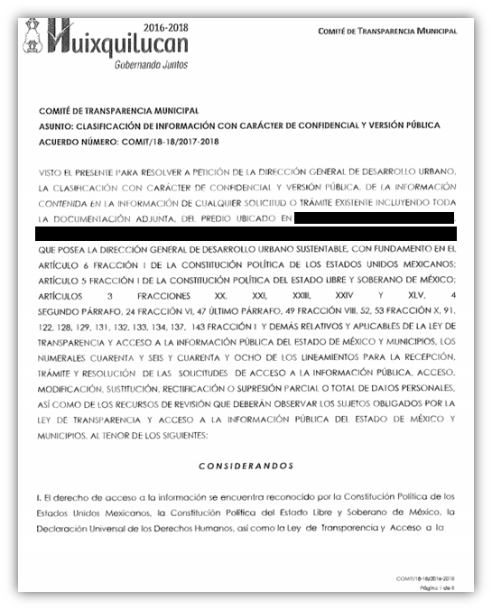
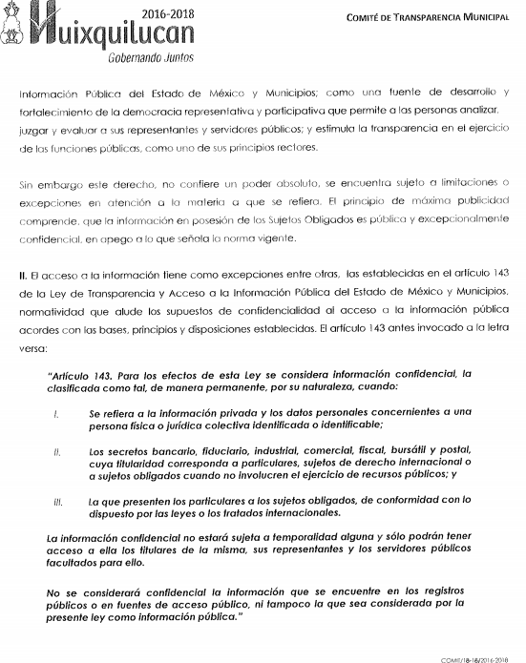
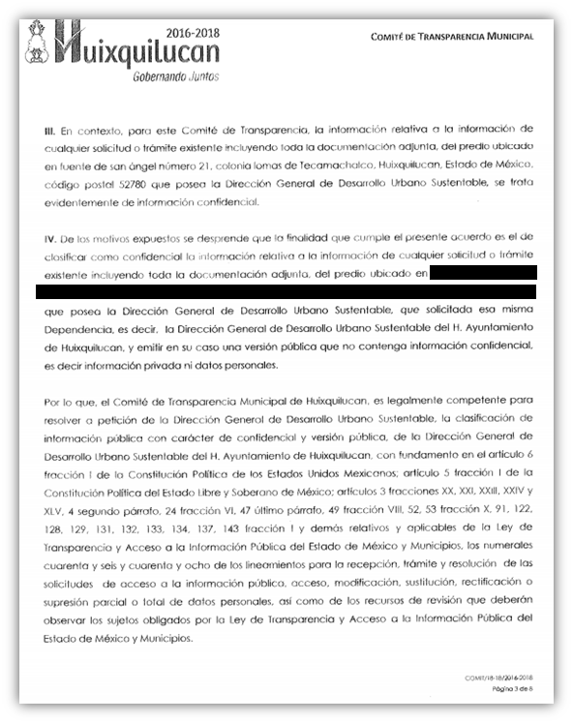
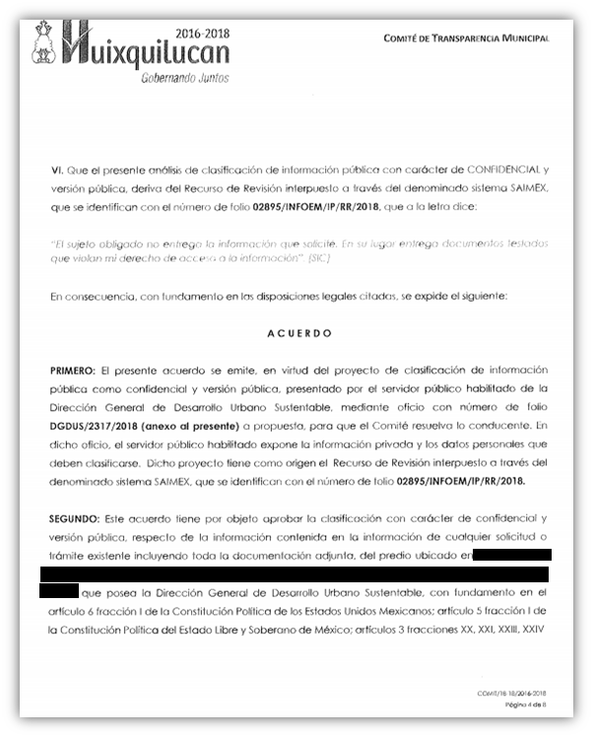
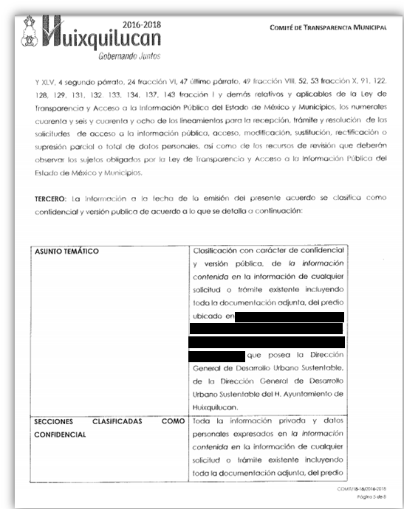
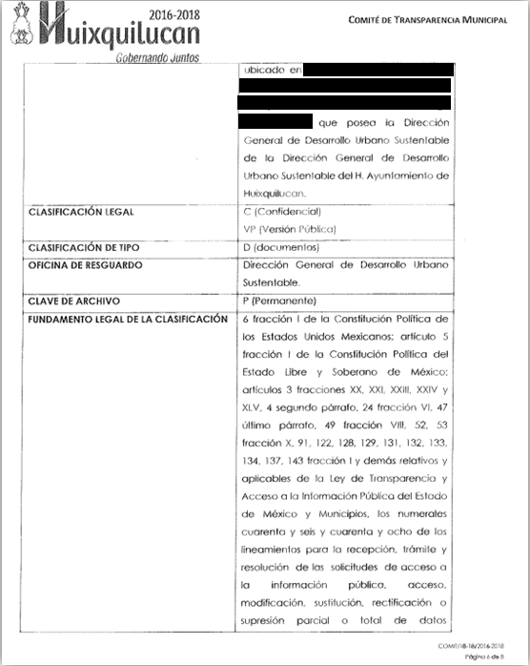
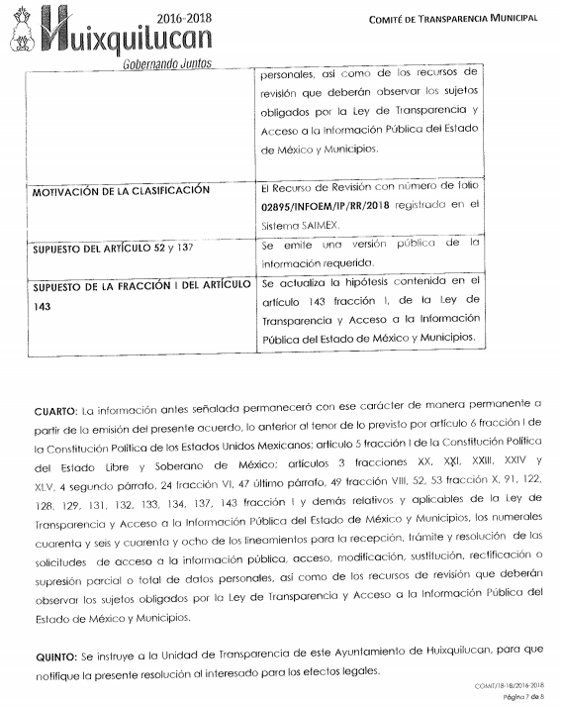
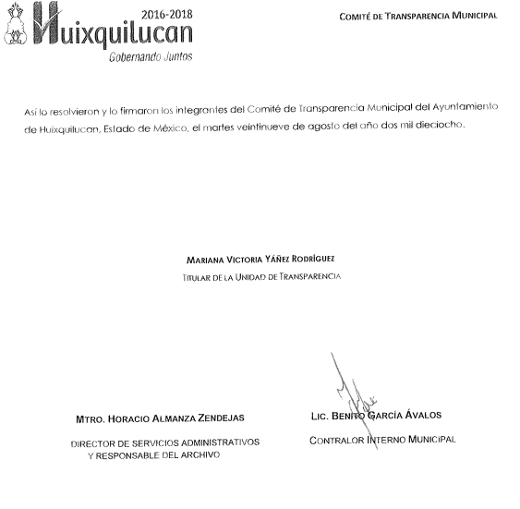
Del acuerdo inserto podemos observar primeramente que carece de motivación, cabe señalar que para realizar el acuerdo de clasificación todos los sujetos obligados deben expresar los preceptos jurídicos aplicables al asunto motivo del acto y las razones o argumentos de su clasificación.

Al respecto, el máximo tribunal del país ha establecido jurisprudencia respecto a qué debe entenderse por fundamentación y motivación, en los siguientes términos:
“FUNDAMENTACION Y MOTIVACION. La debida fundamentación y motivación legal, deben entenderse, por lo primero, la cita del precepto legal aplicable al caso, y por lo segundo, las razones, motivos o circunstancias especiales que llevaron a la autoridad a concluir que el caso particular encuadra en el supuesto previsto por la norma legal invocada como fundamento.
…” (Sic)

Por lo tanto los sujetos obligados deben realizar una debida fundamentación mediante la cita del precepto legal aplicable al caso concreto y la debida motivación cuando se expresan las razones, motivos o circunstancias que tomó en cuenta la autoridad para adecuar el hecho a los fundamentos de derecho.

Más aún, a través de diversa jurisprudencia dictada por el Poder Judicial de la Federación se sostiene que la finalidad de la fundamentación o motivación es la de explicar, justificar, posibilitar la defensa y comunicar la decisión de la autoridad:

“FUNDAMENTACIÓN Y MOTIVACIÓN. EL ASPECTO FORMAL DE LA GARANTÍA Y SU FINALIDAD SE TRADUCEN EN EXPLICAR, JUSTIFICAR, POSIBILITAR LA DEFENSA Y COMUNICAR LA DECISIÓN. El contenido formal de la garantía de legalidad prevista en el artículo 16 constitucional relativa a la fundamentación y motivación tiene como propósito primordial y ratio que el justiciable conozca el "para qué" de la conducta de la autoridad, lo que se traduce en darle a conocer en detalle y de manera completa la esencia de todas las circunstancias y condiciones que determinaron el acto de voluntad, de manera que sea evidente y muy claro para el afectado poder cuestionar y controvertir el mérito de la decisión, permitiéndole una real y auténtica defensa. Por tanto, no basta que el acto de autoridad apenas observe una motivación pro forma pero de una manera incongruente, insuficiente o imprecisa, que impida la finalidad del conocimiento, comprobación y defensa pertinente, ni es válido exigirle una amplitud o abundancia superflua, pues es suficiente la expresión de lo estrictamente necesario para explicar, justificar y posibilitar la defensa, así como para comunicar la decisión a efecto de que se considere debidamente fundado y motivado, exponiendo los hechos relevantes para decidir, citando la norma habilitante y un argumento mínimo pero suficiente para acreditar el razonamiento del que se deduzca la relación de pertenencia lógica de los hechos al derecho invocado, que es la subsunción.” (Sic)

En consecuencia, la fundamentación y motivación implica que en el acto de autoridad, además de contenerse los supuestos jurídicos aplicables se expliquen claramente, por qué, a través de la utilización de la norma se emitió el acto.

En este entendido y al analizar el acuerdo de clasificación emitido se advierte que no se cumple el requisito de fundar y motivar debidamente la resolución para clasificar la información.

Adicionalmente dicho documento no cuenta con la firmas de los integrantes del Comité de Transparencia, para este punto se debe contar con las firmas en su totalidad, con la finalidad de que este acuerdo fue sustentado y por el comité de transparencia.

En mérito de lo expuesto en líneas anteriores, resultan parcialmente fundados los motivos de inconformidad que arguye el recurrente en su medio de impugnación que fue materia de esudio, por ello con fundamento en el artículo 186, fracción III, de la Ley de Transparencia y Acceso a la Información Pública del Estado de México y Municipios, se modifica el recurso de revisión 02895/INFOEM/IP/RR/2018, que ha sido materia del presente fallo.
SE RESUELVE

PRIMERO. Resultan parcialmente fundadas las razones o motivos de inconformidad hechos valer por la Recurrente en términos del considerando cuarto de la presente resolución.

SEGUNDO. Se modifica la respuesta del Sujeto Obligado, en términos del considerando cuarto de esta resolución y se ordena haga entrega vía SAIMEX, lo siguiente:

- El acuerdo de clasificación debidamente fundado y motivado, que respalde la versión pública de la información remitida en informe justificado.

TERCERO. Notifíquese al Titular de la Unidad de Transparencia del Sujeto Obligado, para que en los términos previstos en los artículos 186, último párrafo y 189 párrafo segundo de la Ley de Transparencia y Acceso a la Información Pública del Estado de México y Municipios, dé cumplimiento a lo ordenado dentro del plazo de diez días hábiles, e informe a este Instituto en un plazo de tres días hábiles siguientes sobre el cumplimiento dado a la presente resolución tal y como lo disponen los artículos 198 y 199 de la citada ley.

CUARTO. Notifíquese a la Recurrente la presente resolución; y hágase de su conocimiento, que podrá impugnarla vía Juicio de Amparo en los términos de las leyes aplicables, de conformidad con lo establecido en el artículo 196 de la Ley de Transparencia y Acceso a la Información Pública del Estado de México y Municipios.

QUINTO. Gírese oficio al Titular de la Contraloría Interna y Órgano de Control y Vigilancia de este Instituto, de conformidad con el artículo 190 de la Ley de Transparencia y Acceso a la Información Pública del Estado de México y Municipios determine lo conducente, en términos del considerando cuarto de la presente resolución.

ASÍ LO RESUELVE, POR UNANIMIDAD DE VOTOS EL PLENO DEL INSTITUTO DE TRANSPARENCIA, ACCESO A LA INFORMACIÓN PÚBLICA Y PROTECCIÓN DE DATOS PERSONALES DEL ESTADO DE MÉXICO Y MUNICIPIOS, CONFORMADO POR LOS COMISIONADOS ZULEMA MARTÍNEZ SÁNCHEZ, EVA ABAID YAPUR, JOSÉ GUADALUPE LUNA HERNÁNDEZ, JAVIER MARTÍNEZ CRUZ Y LUIS GUSTAVO PARRA NORIEGA, EN LA TRIGÉSIMA SEXTA SESIÓN ORDINARIA CELEBRADA EL TRES DE OCTUBRE DE DOS MIL DIECIOCHO, ANTE EL SECRETARIO TÉCNICO DEL PLENO, ALEXIS TAPIA RAMÍREZ. ------------------------------------------------------------------------------------------------------------------------------------------------------------------------------------------------------------------------------------------------------------------------------------------------------------------------------------------------------------------------------------------------------------------------------------------------------------------------------------------------------------------------------------------------------------------------------------------------------------------------------

Zulema Martínez Sánchez
Comisionada Presidenta
(Rúbrica).

José Guadalupe Luna Hernández
Comisionado
(Rúbrica).

Eva Abaid Yapur
Comisionada
(Rúbrica).

Luis Gustavo Parra Noriega
Comisionado
(Rúbrica).

Javier Martínez Cruz
Comisionado
(Rúbrica).

Alexis Tapia Ramírez
Secretario Técnico del Pleno
(Rúbrica).

Esta hoja corresponde a la resolución de fecha tres de octubre de dos mil dieciocho, emitida en el recurso de revisión 02895/INFOEM/IP/RR/2018.
OSAM/MOC

Artículo 24. Para el cumplimiento de los objetivos de esta Ley, los sujetos obligados deberán cumplir con las siguientes obligaciones, según corresponda, de acuerdo a su naturaleza: … Los sujetos obligados solo proporcionarán la información pública que generen, administren o posean en el ejercicio de sus atribuciones.

